**ACTIVIDAD 1**

**Screenshot 1- Mi primer repositorio.**

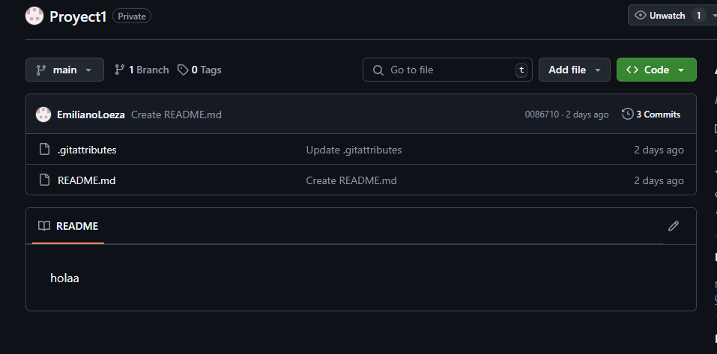

**Screenshot 2-Repositorio compartido.**

